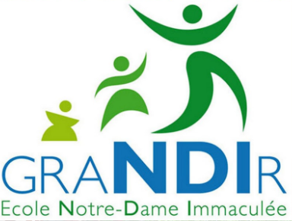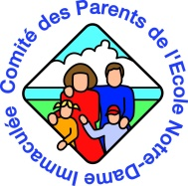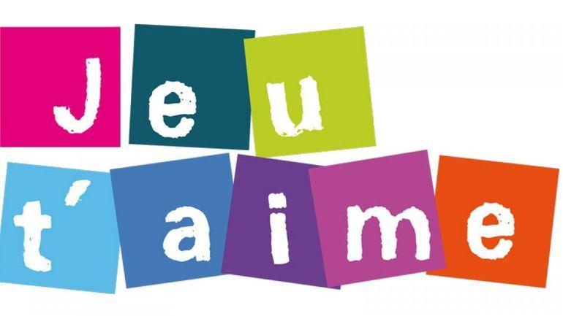

Chers parents,

Comme vous le savez peut-être (ou comme vous allez le découvrir), le comité des parents en collaboration avec les professeurs et éducateurs de notre école a lancé l’an dernier le projet des Récrés Jeu t’aime.

Les récrés Jeu t’aime - c’est quoi ?
Il s’agit d’une initiative de la Fédération Wallonie-Bruxelles visant à donner aux enfants accès à des objets obsolètes du quotidien lors des récréations afin qu’ils puissent laisser libre cours à leur imagination et redonner un aspect ludique aux cours de récréation ! Si vous souhaitez en savoir plus, vous pouvez consulter le site: https://www.yapaka.be/page/les-recres-jeu-taime

Nous avons besoin de vous !
Suite à la phase pilote menée en début d’année dernière, nous aimerions ré-ouvrir les armoires « Jeu t’aime » et diversifier le choix offert aux enfants.

Si vous avez chez vous les objets suivants et souhaitez les offrir à la cours de l’école, vous pouvez donner les PETITS objets à votre enfant afin de les remettre à Mme Delphine (1ere maternelle)
OU
déposer petits et grands objets entre les deux grilles le mercredi 7 octobre entre 8h et 8h30.

Les objets doivent être propres, en bon état et en matériaux très résistants !

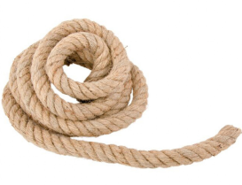  cordes épaisses | 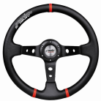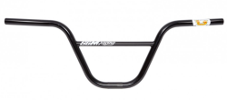  volants - guidons | 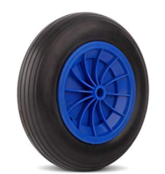  roue/pneu de brouette | 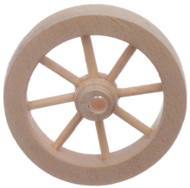  roue en bois | 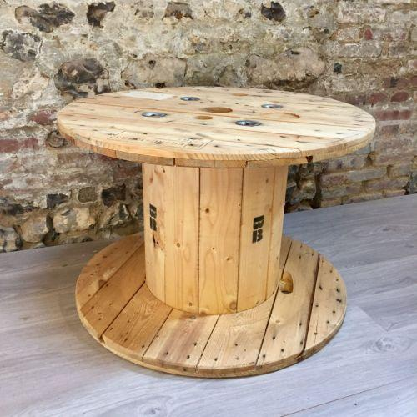  bobines en bois
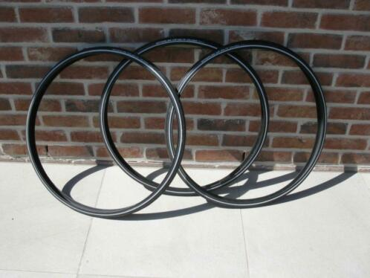  Pneus et chambres à air de vélo | 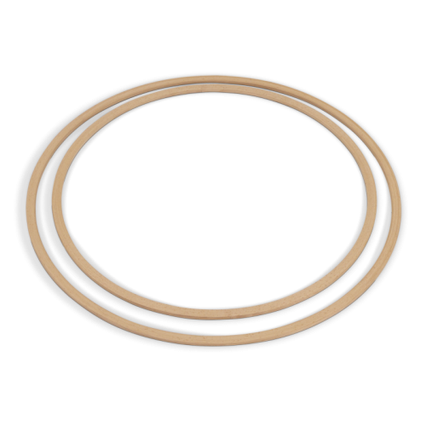  cerceaux en bois | 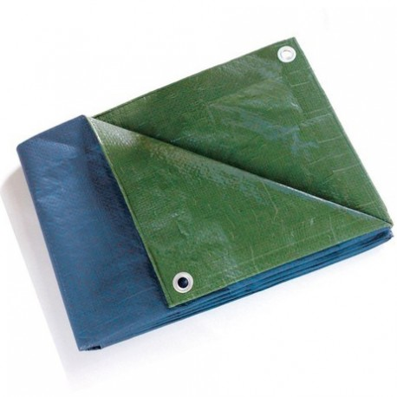  Bâches | 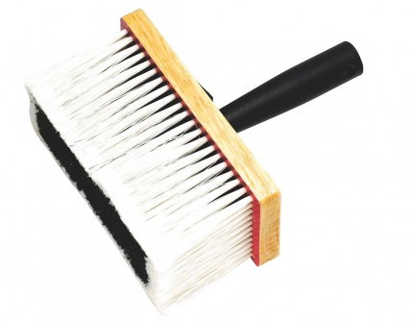  gros pinceaux | 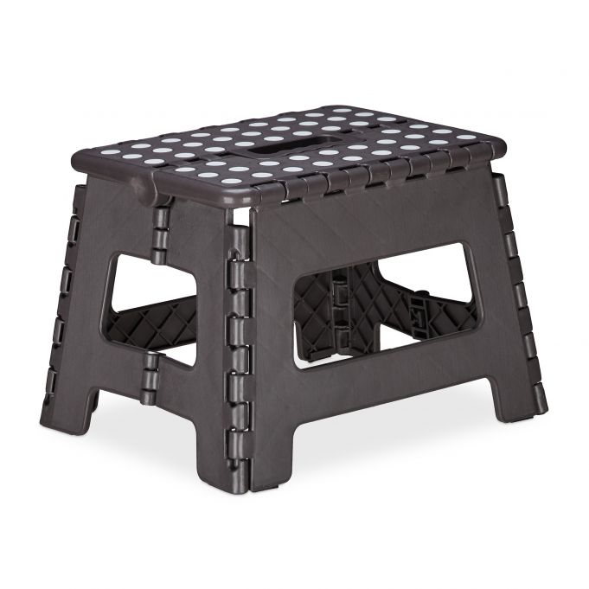  Tabourets pliables
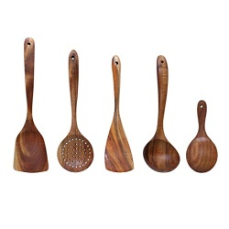  Ustensiles cuisine solides | 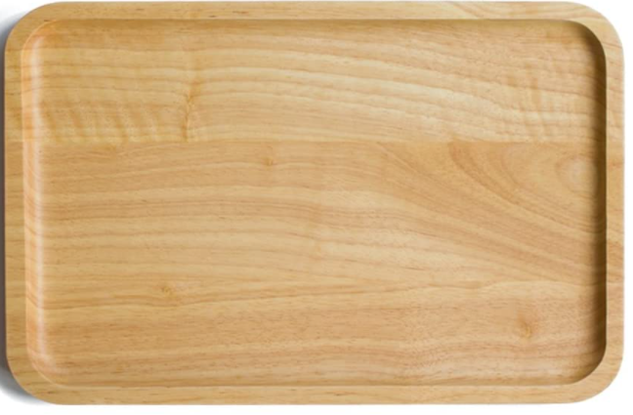  Plateau résistant | 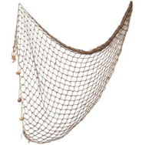  filet de pêche | 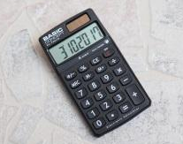  calculatrices | 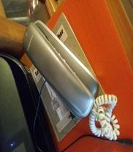  vieux téléphones et fax
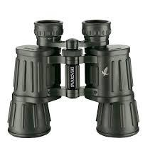  jumelles | 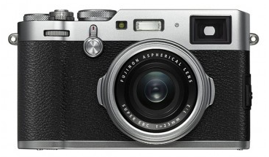  appareils photos | stéthoscopes

Un grand merci d’avance pour votre collaboration !

L’équipe Jeu t’aime
parents@ndi.be

